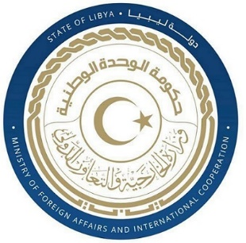
كلمة وفد دولة ليبيا أمام الفريق العامل المعني بعملية الاستعراض الدوري الشامل خلال الدورة الثانية والأربعين
جمهورية التشيك
الخميس الموافق 23/01/2023

شكرا السيد الرئيس،
يرحب وفد بلادي جمهورية التشيك ويثني على تعاونها الإيجابي مع عملية الاستعراض الدوري الشامل وتوصي بالآتي: -
- النظر في التصديق على الاتفاقية الدولية لحماية حقوق جميع العمال المهاجرين وأفراد أسرهم.
- اتخاذ تدابير أكثر فعالية لمنع خطاب الكراهية والتحامل والتنميط ضد الأقليات والمهاجرين.
- ضمان سلامة الصحفيين وتوفير بيئة أمنة لعملهم تحميهم من الانتقام، والتحقيق في جرائم الاعتداء التي طالت الصحفيين.
- العمل على موائمة نظام عدالة الاحداث مع اتفاقية حقوق الطفل وغيرها من المعايير الدولية بالخصوص.

شكرا السيد الرئيس

